AP Calculus AB Name _________________________________

Lesson 9-2 Learning Check Date ______________________________

For 1 – 4, evaluate the limits, if possible.



2. 0 B.) 1/6 C.) 1/12 D.) D.N.E.

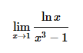

2. 0 B.) 1/3 C.) 3 D.) D.N.E.

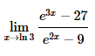

1. 9/2 B.) 3 C.) -3 D.) D.N.E.



2. 1 B.) 2 C.) 0 D.) D.N.E.

OVER 🡪

1. 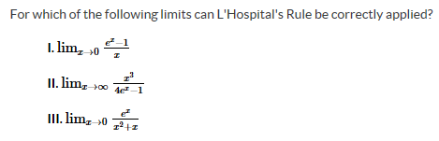
2. Ionly B.) II only C.) I & II only D.) I, II, & III

